**Korelasyon Analizi**

Korelasyon, iki değişken arasındaki ilişkinin yönünü ve gücünü ölçer.

Korelasyon katsayısı, bu ilişkinin pozitif, negatif veya nötr olup olmadığını gösterir.

Korelasyon katsayısı, genellikle "r" ile gösterilir ve -1 ile +1 arasında bir değer alır.

* r = +1: Mükemmel pozitif korelasyon. Bu durumda, bir değişkenin artması, diğer değişkenin de artmasına yol açar.
* r = -1: Mükemmel negatif korelasyon. Bu durumda, bir değişkenin artması, diğer değişkenin azalmasına yol açar.
* r = 0: Hiçbir korelasyon yok. Değişkenler arasında bir ilişki yoktur.

**Yüksek Pozitif Korelasyon**

Yüksek pozitif korelasyon, iki değişkenin birbirine paralel olarak arttığını gösterir. Korelasyon katsayısı +1'e yaklaştıkça bu ilişki daha güçlü olur.

Örneğin:

* A ve B değişkenleri arasında yüksek pozitif korelasyon varsa, A arttığında B de artar.
* r ≈ +0.7 veya daha büyükse, bu yüksek pozitif korelasyon olarak kabul edilebilir.

**Yüksek Negatif Korelasyon**

Yüksek negatif korelasyon, bir değişkenin artmasının diğer değişkenin azalmasına neden olduğunu gösterir. Korelasyon katsayısı -1'e yaklaştıkça bu ilişki daha güçlü olur.

Örneğin:

* A ve B değişkenleri arasında yüksek negatif korelasyon varsa, A arttığında B azalır.
* r ≈ -0.7 veya daha küçükse, bu yüksek negatif korelasyon olarak kabul edilebilir.

**Örneklerle Açıklama**

1. **Yüksek Pozitif Korelasyon:**
   * Eğitim süresi ve gelir seviyesi: Genellikle, eğitim süresi arttıkça bireylerin gelir seviyeleri de artar.
   * Bu iki değişken arasında yüksek pozitif bir korelasyon vardır.
2. **Yüksek Negatif Korelasyon:**
   * Sıcaklık ve ısıtma masrafları: Sıcaklık arttıkça ısıtma masrafları azalır.
   * Bu iki değişken arasında yüksek negatif bir korelasyon vardır.

**Korelasyon Katsayısının Yorumu**

• 0 ile 0.3 arası: Zayıf ilişki

• 0.3 ile 0.7 arası: Orta düzeyde ilişki

• 0.7 ile 1 arası: Güçlü ilişki

* **+1'e Yakın Değerler:** Güçlü pozitif ilişki
* **+0.5 ile +0.7 Arası:** Orta düzeyde pozitif ilişki
* **0 ile +0.5 Arası:** Zayıf pozitif ilişki
* **-0.5 ile 0 Arası:** Zayıf negatif ilişki
* **-0.7 ile -0.5 Arası:** Orta düzeyde negatif ilişki
* **-1'e Yakın Değerler:** Güçlü negatif ilişki

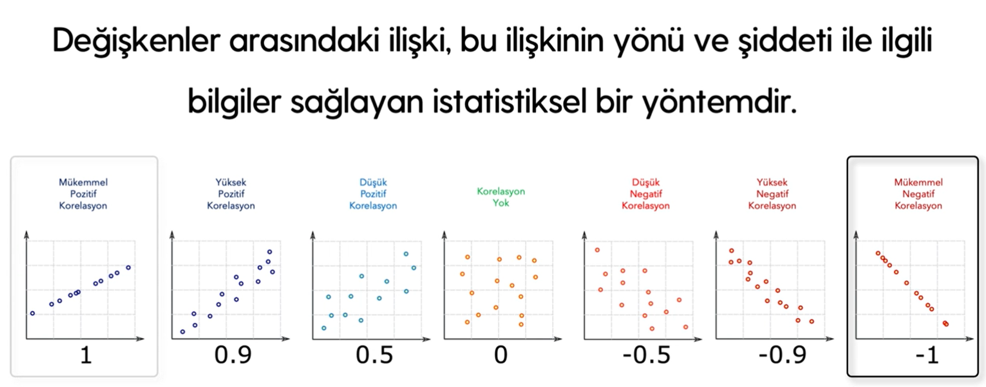

metin, yazı tipi, beyaz, ekran görüntüsü içeren bir resim

Açıklama otomatik olarak oluşturuldu

H0: ikisi de eşittir, fark yoktur (korelasyon ilişkisi yoktur)

H1: anlamlı bir fark vardır (korelasyon ilişkisi vardır)

metin, ekran görüntüsü, yazı tipi içeren bir resim

Açıklama otomatik olarak oluşturuldu